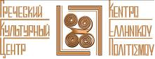

Москва, 28 сентября 2016г.

Занятия по вокалу 2016-2017 академический год

Дорогие друзья,
Рвды сообщить Вам, что занятия по вокалу при Греческом Культурном Центре – ГКЦ возобновляются с 5 октября 2016 г. и будут проходить по средам (время занятий 19:00-21.00) в помещении Российской Государственной детской библиотеки по адресу: Калужская пл. д. 1, ауд. 311 комната «Пушкинская» (м. «Октябрьская»).
Руководитель Вокального коллектива ГКЦ – Инесса Эфремиду, откомандированный из Греции педагог, музыкант
Предварительная запись обязательна (тел. 495 7084809-10).

Ждем Вас!
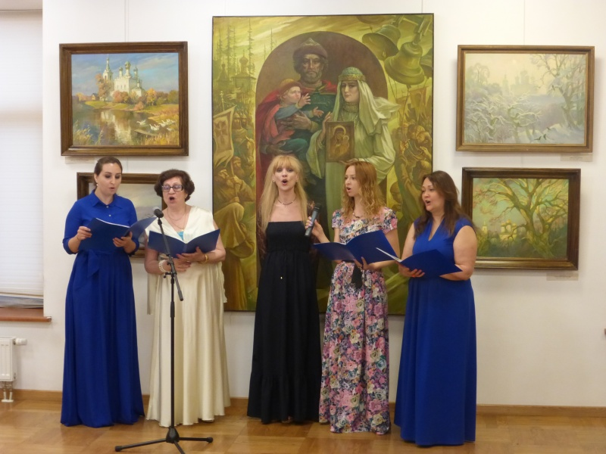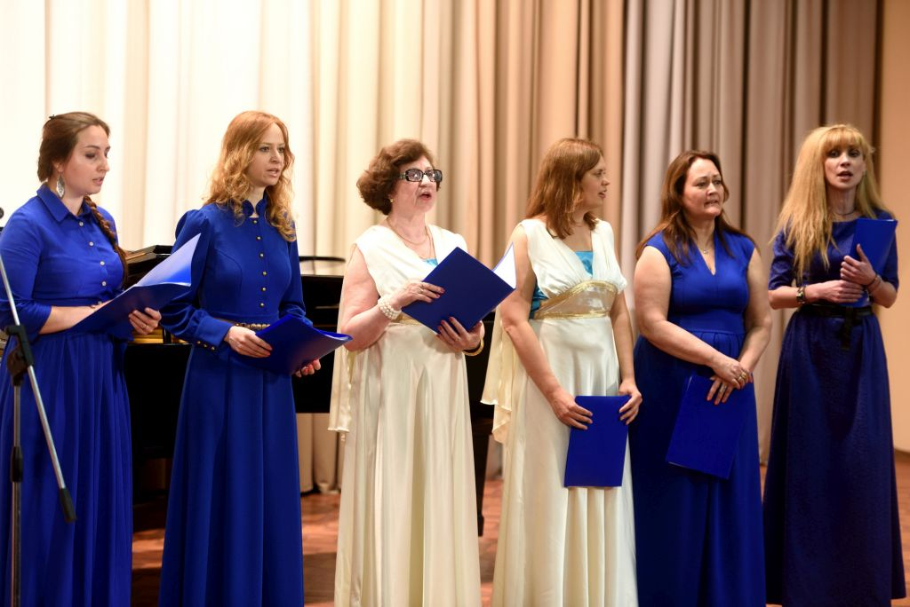

Μόσχα, 28 Σεπτεμβρίου 2015

Mαθήματα ελληνικού τραγουδιού για το ακαδημαϊκό έτος 2016-2017.
Αγαπητοί φίλοι,
Είμαστε στην ευχάριστη θέση να σας ανακοινώσουμε την επανέναρξη των μαθημάτων ελληνικού τραγουδιού για το ακαδημαϊκό έτος 2016-2017, τα οποία από τις 05 Οκτωβρίου 2016 θα πραγματοποιούνται κάθε Τετάρτη, ώρα 19.00, στις εγκαταστάσεις της Κρατικής Παιδικής Βιβλιοθήκης της Ρωσίας (Kalugskaya square 1, Hall “Pushkin”, metro station “Oktyabrskaya”).
Καλλιτεχνική διευθύντρια της Χορωδίας του Κέντρου Ελληνικού Πολιτισμού – Κ.Ε.Π. η εν Μόσχα αποσπασμένη από το Υπουργείο Παιδείας και Θρησκευμάτων της Ελλάδας εκπαιδευτικός - μουσικολόγος Ινέσσα Εφραιμίδου.
Σας περιμένουμε!

